校史馆讲解员常用操作手册
（第一版）

一、必读注意事项
1. 讲解员从后门进入校史馆，之后保持后门关闭。
2. 前门一般只开中间的那扇。
3. 目前仅开放一层展厅。
4. 工作时需佩戴讲解员的挂牌（在第三展厅办公室），可不着制服。
5. 第三展厅办公室的门在有参观者时需关闭。
6. 如参观者未提出参观要求，一般不提供讲解，视情况给予参观引导。
7. 提醒参观者勿触碰展板、展柜、沙盘等。
8. 大批参观者进馆后，讲解员需跟随，维持馆内秩序。
9. 无接待任务的情况下，大厅的校史馆宣传片无需播放。
10. 第三展厅中，总书记的照片允许游客拍摄，但禁止在网络上传播，这点需要大家和游客说明。
11. 离馆前，需要确认场馆正门，然后依次关闭大厅的大屏幕机箱和总电闸，最后从后门出，确认后门已经关上。

二、打开/关闭场馆正门（注意人和门的安全！）
（一）开门
1. 先开右侧的门：逆时针开锁。
（P.S.锁孔比较紧，门的力气也比较大~如果钥匙拧不开，就用力朝自己拉门把手，把门固定住，同时用力拧钥匙！锁门同理。）
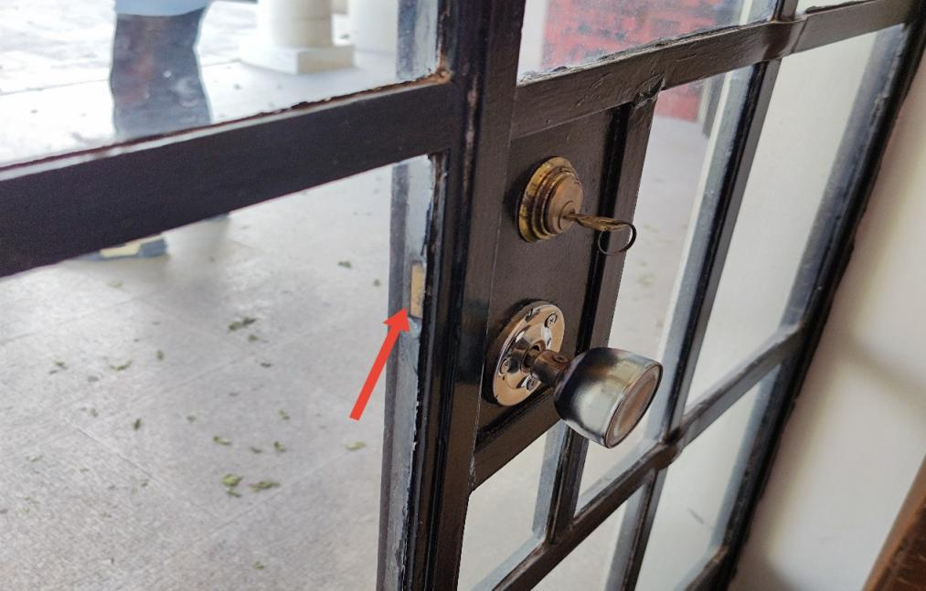

- 打开左侧门的上下插销（中间的正门似乎仅有上插销可用）。
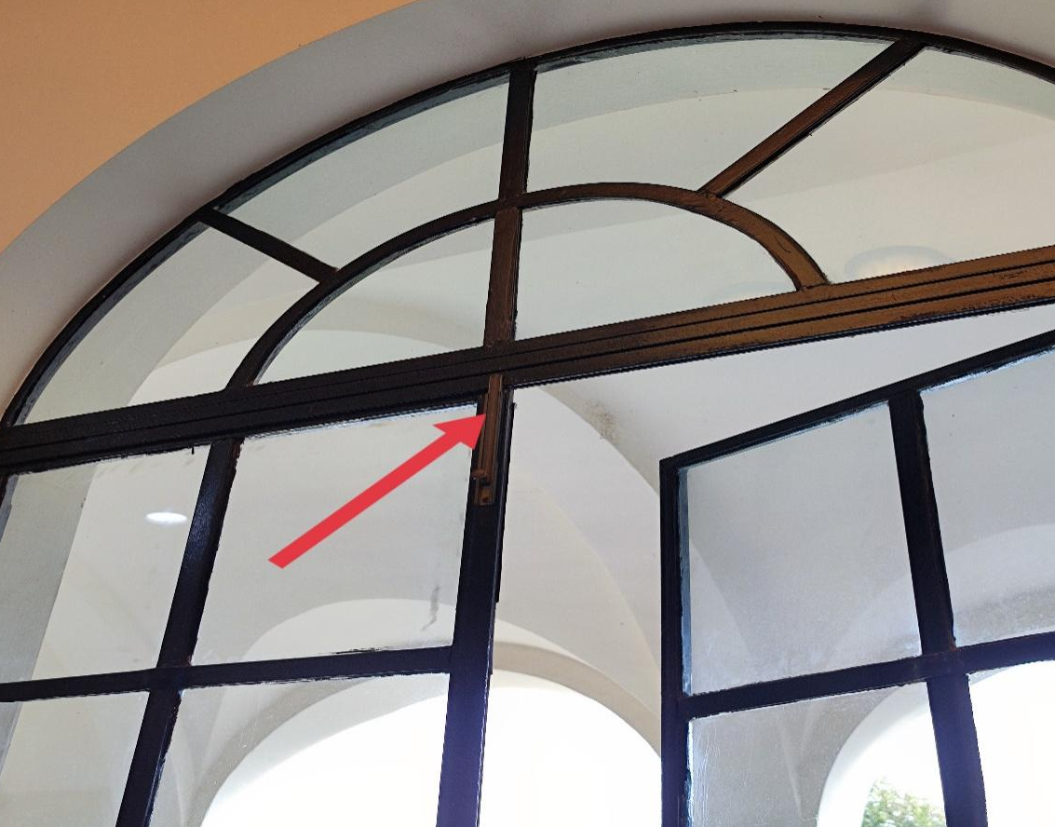
（二）锁门（上述操作反着来一遍）

三、展厅设备使用指南
（一）大厅
1. 打开电闸的总开关（位于第二展厅出口的墙壁上）：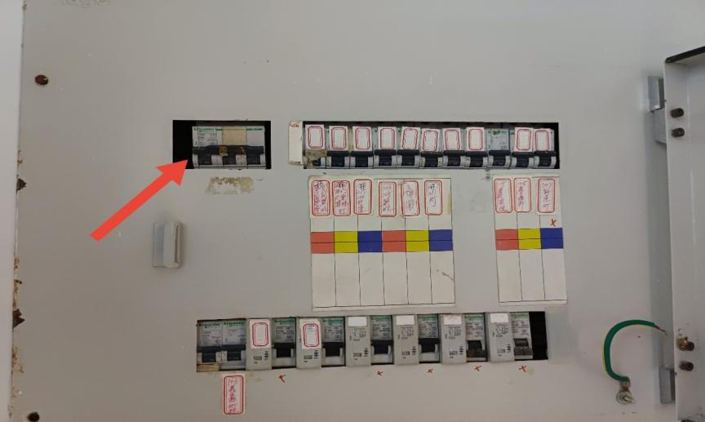
2. 找到大屏墙角处的白色柜子：
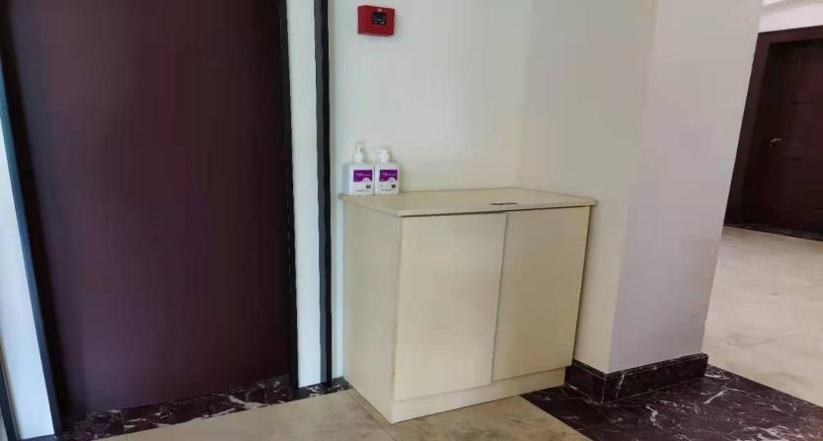
3. 打开白色柜子，按侧边白色纸条上方凸起的方形按钮来打开大屏幕。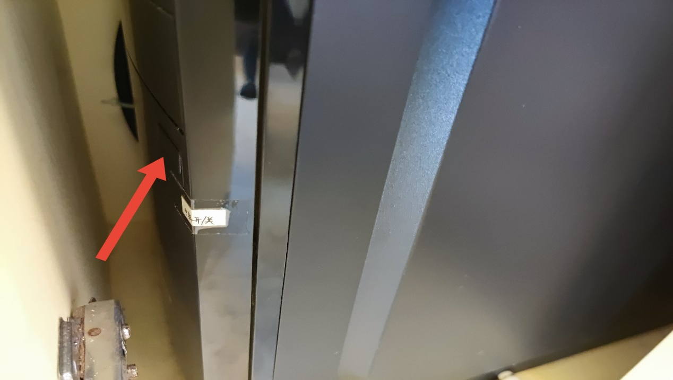
（二）第一展室
1. 打开电子展板（所有的电子展板操作均以此类推）：
使用遥控器（信号接收器在下边框中间处）依次选择“图片”→“U盘”→“第一展厅电子相册”，然后选择一张照片（设备会进行自动轮播）。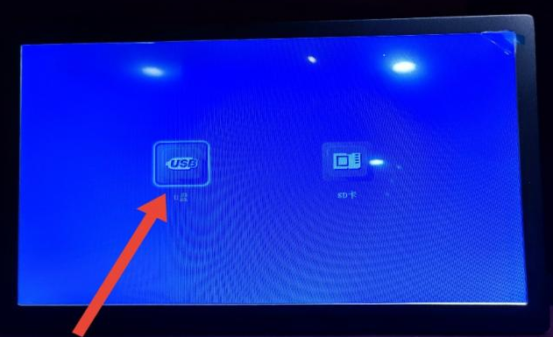
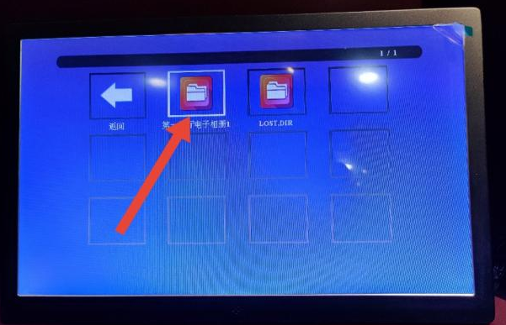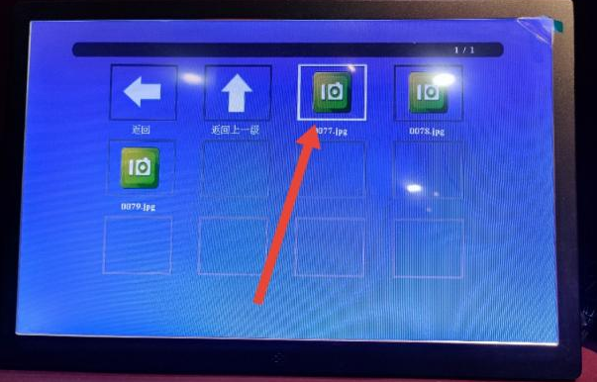
2.播放留声机（税专校歌）：按第一个按钮，播放一遍后自动停止。
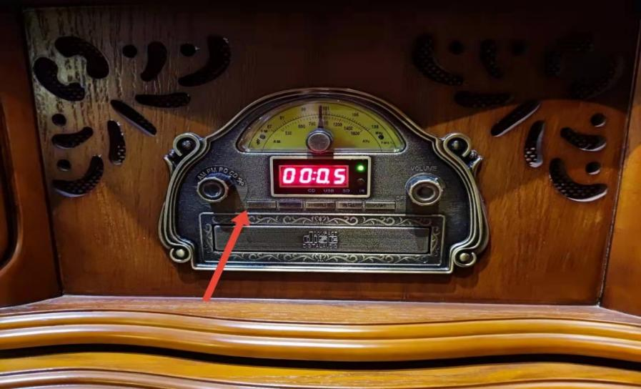

- 播放展示台：
（1）点击图示位置（用触摸笔或手指均可操作，建议使用触摸笔）。
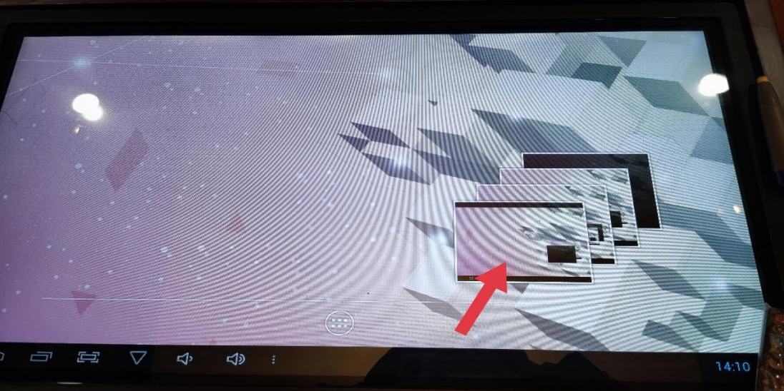

（2）点击左上角按键，直到返回到下一步的界面。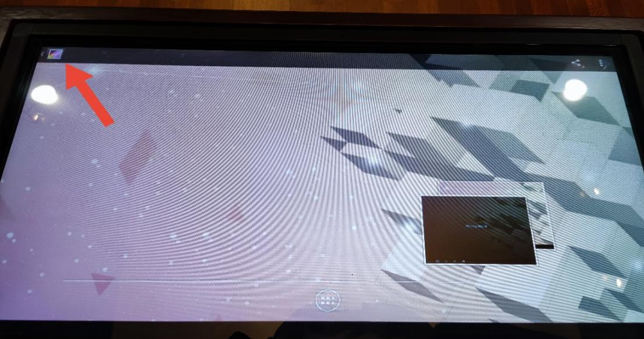

（3）点击图示的相册。
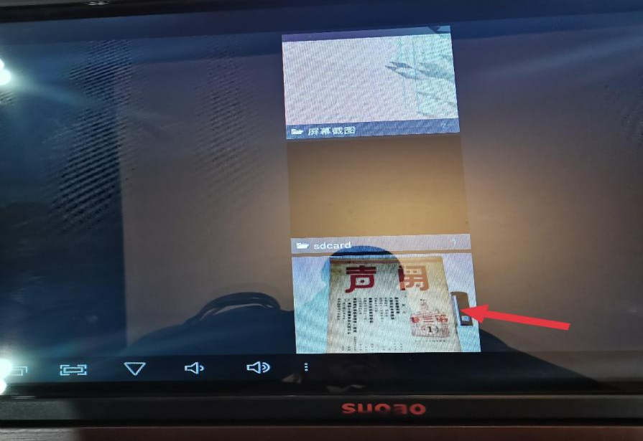
（4）任选一张图片
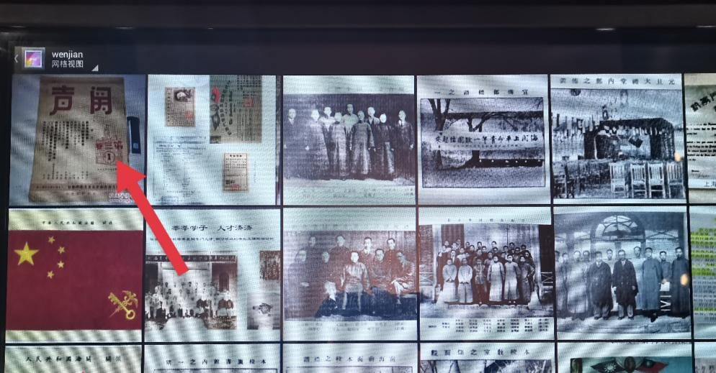

（5）点击右上角的三点
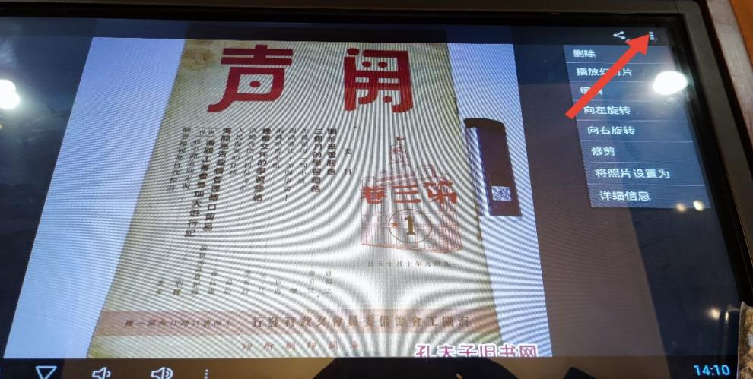

（6）点击“播放幻灯片”，进行自动轮播。

（三）第三展室
1．播放学校宣传片
（1）使用遥控器开启电视（信号接收器在电视边框右下角），并选择“文件管理”：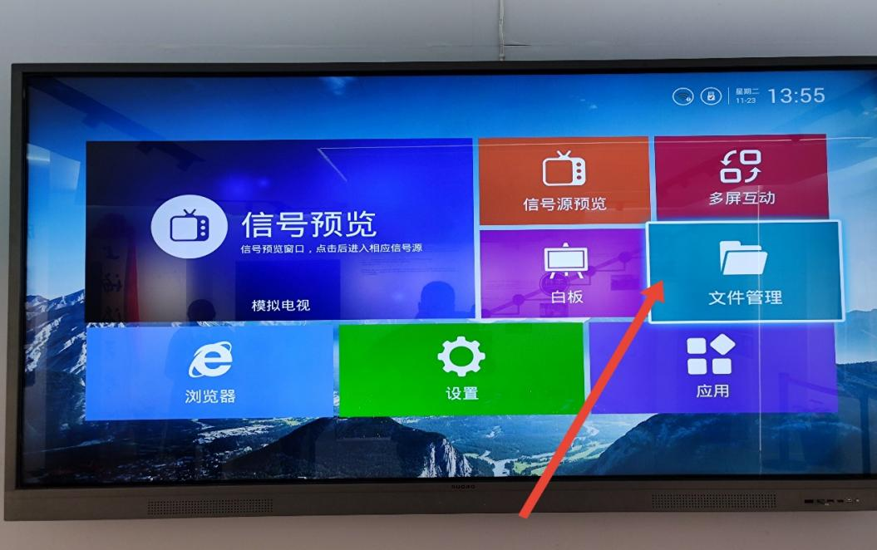

（2）在“内置存储”界面选中“视频”：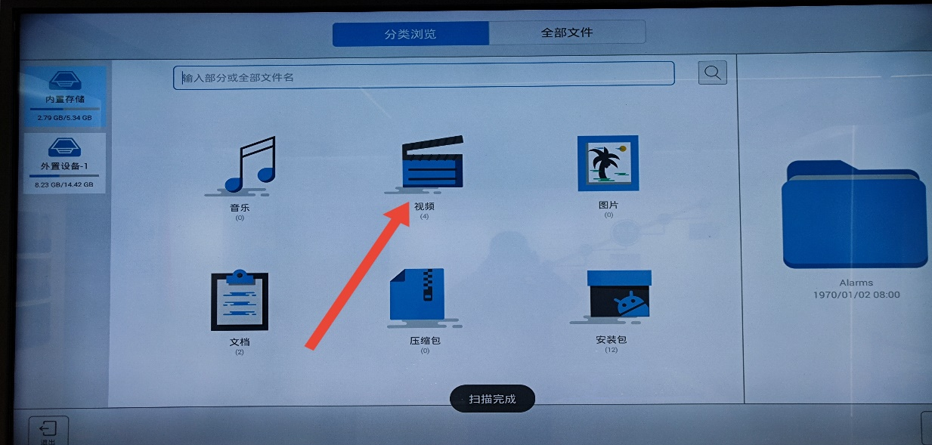

（3）选择“视频2”：

（4）按遥控器上的“Menu”键呼出菜单

（5）选择“播放模式”
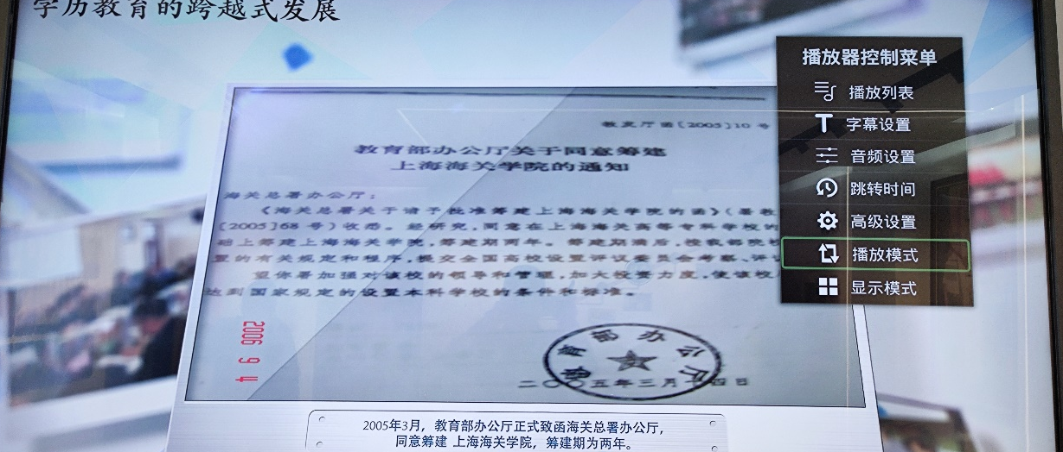

（6）点击“单部循环”

